管理体系审核记录表
过程与活动、  抽样计划 | 涉及  条款 | 受审核部门：综合部(含财务） 主管领导： 怀国荣 陪同人员：关键 | 判定
 |  | 审核员：李京田 审核时间：2021年05月29-30日
审核条款：Q:5.3/6.1/6.2/7.1.2/7.1.3/7.1.4/7.2/7.3/7.4/7.5/8.2/8.4/8.5.5/9.2/10.1/10.2
ES:5.3/6.1.2/6.1.3/6.1.4/7.2/7.3/7.4/7.5/8.1/8.2/9.1.1/9.1.2/9.2/10.1/10.2
组织的岗位、职责权限 | QES5.3 | 部门负责人： 怀国荣  询问主要职责：  1）贯彻落实GB/T19001-2016标准、GB/T24001-2016标准、GB/T45001-2020idtISO45001:2018标准，作好质量、环境和职业健康安全管理体系的具体策划和组织管理工作；  2）负责组织质量、环境和职业健康安全管理体系的内部审核；  3）组织检查质量、环境和职业健康安全管理体系过程的运行情况；  4）文件发放、回收的管理；  5）做好人员的培训计划，组织公司内部员工的培训工作，编制相应的岗位职责；  6）负责法律、法规及其他要求的获取及识别其适用性，并负责法律、法规及其他要求的发放；  7）负责组织公司环境因素、危险源的识别和评价，并确定重要环境因素、危险源，报管理者代表审批；  8)负责监督检验各工作场所的环境工作情况；  9)负责公司范围内的应急准备和相应计划的制定及可行性的应急演练；  10)负责监督检查公司各职能部门有关层次上的管理目标的分解、实施及管理方案的制定、检查与实施；  职责明确，回答基本正确，沟通顺畅。
目标、指标管理方案 | QES6.2 | 部门目标：  供方评价达成率100%  员工培训计划实施率100%  固体废物100％分类  火灾事故发生率为零  提供2020年9-2021年4月目标考核记录，目标均完成  环境和职业健康安全体系建立了管理方案，查管理方案表：  1、办公用硒鼓、墨盒等固废等原材料废弃物等分类收集保管，交由相应部门处置；  2、杜绝火灾发生，制定了管理方案并严格执行，配备必要的防火设施（包括灭火器a、消防栓等）并保证其完好  b. 成立应急响应工作小组（见《应急预案》）  c. 淘汰过期、报废设备,对灭火器更新；每年进行一次消防演习。执行部门：各部门，检查人：怀国荣 ，责任部门：综合部，执行日期：长期  3、电线老化引发火灾、临时接电触电,管理方案：a、电线检修 b、对职工进行安全教育培训。执行部门：各部门，责任人：怀国荣 、执行日期：202长期。  上述目标、指标202年季度进行考核，考核结果：全部达标，检查人：怀国荣 。制定的指标和管理方案基本可行。
应对风险及机遇的措施 | Q6.1  ES6.1.1 | 1.外部因素主要有：a)社会和文化、政治、法律、监管、金融、技术、经济、自然环境和竞争环境；b)影响公司管理目标的主要驱动和趋势；c)与外部利益相关者的价值观的关系。如国家政策、标准、法律法规及其他要求的变动等；  2.内部因素包括：a)组织机构，角色和责任；b)政策、目标、实现目标的战略；c)能力、资源和知识（资本、时间、人、能力、流程、系统和技术等）；d)内部利益相关者的价值观与组织文化之间的关系；e)信息系统、信息流和决策流程；f)合同关系的形成和范围。  3.在进行体系策划时，公司领导层考虑该公司所处的内外环境和问题，以及相关方的要求，识别和确定该公司资质范围内工程设计；工程项目管理中存在的影响设计和服务质量的风险和机遇、通过环境因素和危险源识别及评价，合规义务的收集和评价，确定公司内外环境中存在的问题和合规义务的要求，识别公司存在的环境风险和机遇。确保公司的质量、环境管理体系能够实现其预期结果，预防或减少不期望的影响，包括外部环境状况对公司的潜在影响，实现持续改进。  公司存在的风险和机遇主要有：  a）电梯安装、维修；服务管理中，由于人员的专业知识不足，工程质量不合格。  b）电梯安装、维修管理中：由于人员的环境保护、安全意识不够，造成意外环境污染和工伤事故。  c）电梯安装、维修管理中由于设备故障，造成人员意外伤害、触电事故。  d电梯安装、维修；由于作业指导书、安全作业规程不足，使得服务质量不合格和人员安全事件的发生。  f）采购的材料不合格，造成服务的不合格。  d）违反相关的法律法规，影响公司的社会形象，遵守法规提高公司的社会形象。  h）公司潜在紧急情况，如火灾、触电、车辆伤害、物体打击等。  I）经营方面的风险如PPP、资金运行等  应对这些风险编制了《管理手册》、《程序文件》及《管理制度》。  提供有《环境安全运行管理制度》，内容包括环境因素、危险源的识别、评价、汇总；重要环境因素和不可接受风险的控制。  公司对识别的重要环境因素及不可接受风险，对其进行监控并贯穿其整个生命周期
环境因素、危险源识别 | ES6.1.2 | 编制了《环境因素的识别与评价控制程序》、《危险源辩识、风险评价和风险控制策划程序》符合标准要求.  提供的“环境因素识别评价表”“重要环境因素清单”， 评价考虑了三种时态现在、过去、将来、三种状态、异常、正常、紧急考虑了法律法规，并进行了评价，服务过程，用打分法考虑了法规符合性、发生频次、影响范围等, 通过定性判断法，共识别出重大环境因素及危险源3项：潜在火灾事故发生，固体废弃物处理，评价符合程序要求及公司的实际情况。  对重要环境因素的控制措施包括制定管理制度、监督检查、应急预案、培训等。提供《重要环境因素识别清单》，其中综合部涉及的重要环境因素：固废排放、意外火灾的发生，评价基本合理。  提供“危险源辨识、风险评价和控制措施确定控制程序”，对影响职业健康安全的危险源，评价其风险程度及级别，不可接受风险评价的标准和更新的时机,并确定更新不可接受风险因素从而进行有效控制等方面的管理要求进行了规定，满足要求。  提供的：“危险源识别与风险评价表”、“不可接受风险源清单”， 评价考虑了将来、状态、可能导致的事件，并进行了评价，用打分法考虑了法规符合性、发生频次、影响范围等, 通过是非法，共识别出不可接受风险3项，涉及：火灾、触电、应急预案，评价符合程序要求及公司的实际情况。对危险源的控制措施包括制定管理制度、监督检查、应急预案、培训等。
合规义务、法律法规及其他要求 | ES6.1.3 | 根据《法律法规和其他要求获取与识别控制程序》要求，随时对法律法规的更新进行跟踪，并进行补充。于2020年08月25日识别并更新了法律法规清单。获取渠道，网络和期刊等。  提供《法律法规和其他要求清单》收集的环境和安全法律法规《中华人民共和国安全生产法》、《中华人民共和国节约能源法》《中华人民共和国环境保护法》等,对公司法律法规及要求遵守程度进行评价。  提供了《法律法规和其他要求合规性评价报告》、中华人民共和国水污染防治法（修正）、中华人民共和国大气污染防治法、中华人民共和国劳动合同法、中华人民共和国保险法、中华人民共和国未成年人保护法、中华人民共和国道路交通安全法、女职工劳动保护特别规定、企业职工伤亡事故调查分析规则、女职工禁忌劳动范围的规定、北京市环境污染防治监督管理办法、北京市环境保护条例、北京市大气污染防治条例、北京市生活垃圾管理条例、  北京市防火安全责任制暂行规定、北京市消防条例等。  危险废物贮存污染控制标准 GB18597-2001/XG1-2013 2013-06-08  污水综合排放标准 GB8978-1996 1998-01-01  地表水环境质量标准 GB 3838-2002 2002-06-01  环境空气质量标准 GB 3095-2012 2016-01-01  声环境质量标准 GB 3096-2008 2008-10-01  大气污染物综合排放标准 GB 16297-1996 1997-01-01  室内空气质量标准 GB/T 18883-2002 2003-03-01  组织进行合规性的评价。  评价结论：合规。评价人怀国荣等，批准：丁学军。明确了法律法规及其他要求对公司环境因素、危险源的应用，明确了相应的适用条款。
措施的策划 | ES6.1.4 | 在策划应对风险和机遇的措施时，行政人事部综合考虑了企业所处的环境、重要环境因素、合规义务，以及面对的风险和机遇，制定了环境、职业健康安全目标及管理方案，总经理丁学军 负责批准。环境、职业健康安全管理方案中明确为实现环境、职业健康安全目标和指标的责任部门；规定实现环境、职业健康安全目标和指标的时间；具体措施和经费预算；都由总经理批准。环境、职业健康安全管理方案的实施，行政人事部每半年对方案实施情况进行检查跟踪，向总经理报告；一般在管理评审之前对环境、职业健康安全目标及管理方案由综合部对其进行评审，并将完成情况以书面形式呈报管理者代表，以便提交管理评审。
人员、能力、培训 | Q7.1.2  ES7.1  QES7.2 | 编制《人力资源管理管理程序》，规定了控制要求。对企业的人力资源的培养和发展等作出规定，专业技术人员、特种作业人员等人力资源作出了规划。  编制《人力资源管理规划》等三层作业文件，部门又根据自己部门的特点提供《各部门负责人职责和任职要求》及《绩效考核规定》，对员工的绩效进行考核，并与员工的工资相挂钩，查2020年9月的考核记录，考核结果基本达成设定的目标值，考核基本与办法保持一致。编制《岗位工作人员任职资格》，对总经理、管代、内审员、技术人员、办公人员等岗位人员的任职要求从能力、意识、学历、经历、技能等方面作出规定。  根据企业发展规划、现状及各部门意见，人力资源部制定年度培训计划，提供《2020年培训计划》，  2 0 20-2021年度培训计划  序号 计划日期 培训内容 参加人员  1 9月上旬 三标体系标准培训 全体人员  2 10月中旬 体系文件培训 全体人员  4 11月上旬 法律法规培训 全体人员  5 12月下旬 维修管理制度 维修管理员工  6 1月中旬 火灾预案、安全防火 全体人员  7 2月下旬 技能培训 维修管理员工  3月 内审员 内审员  8 4月 法律法规培训 维修管理员工  9 5月 技能法规 全体人员  编制/日期：怀国荣 批准/日期：丁学军 2020.9.10  提供2021年度培训计划，培训内容基本同上一年度相同。  同时有培训记录、受培训部门参加培训人员培训方式培训内容考核方式等内容，显示安排标准、管理手册和程序、法律法规和其他要求、方针、危险源、环境因素和关键特殊施工过程控制培训、意识教育、新员工等培训。编制：综合部，批准：丁学军 ，  查《培训记录表》，培训题目：体系标准管理手册及程序文件等文件培训；法律法规常识等，实施质量、环境和职业健康安全管理体系的意义。向全体员工讲解贯彻标准的意义。并在培训结束后策划本公司管理体系的建立、实施过程。学习手册、程序文件编写格式。培训地点：会议室，培训教师：咨询老师。  抽1：培 训 实 施 记 录  培训时间 2020.09.10 培训地点 会议室 培训老师 咨询老师  培训参加人员 全体员工  培训内容：  1、GB/T 19001-2019 质量管理体系 要求  2、GB/T 19000-2019 质量管理体系 基础和术语  3、GB/T 24001-2019/ ISO14001:2015 环境管理体系 要求  4、ISO45001-2018 职业健康安全管理体系 要求  培训及考核结果记录：  培训结束进行了口头考核，参加人员基本掌握了培训要求  评价人： 咨询老师 时间：2020.9.10  抽2：培 训 实 施 记 录  培训时间 2020.09.16 培训地点 会议室 培训老师  培训参加人员：全体员工  培训内容：  公司管理手册、程序文件、记录表式填写等培训。  培训及考核结果记录：  培训结束进行了口头考核，参加人员基本掌握了培训要求  评价人：丁学军 时间：2020.09.16  查本公司人员稳定，无新进员工，无新员工三级教育培训记录  查关键岗位人员任职资格：  谭家旭 电梯修理 T 有效期 2024.8.16  电梯机械安装修理（T1)电梯维修保养 有效期 2020.8.16（过期），  查在国家市场监督管理局网上查到此证不在需要，截屏如下  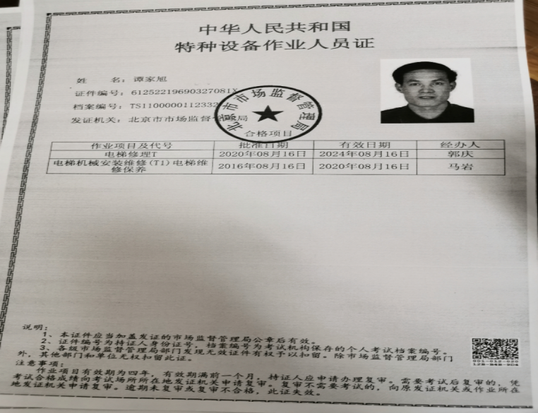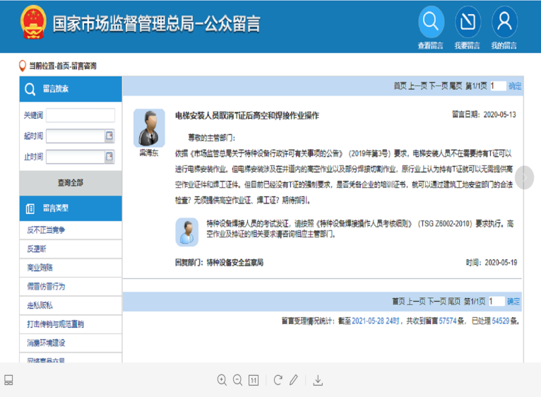  关键 电梯修理 T 有效期：2024.4.25  怀国荣 电梯修理 T 有效期：2024.1.9  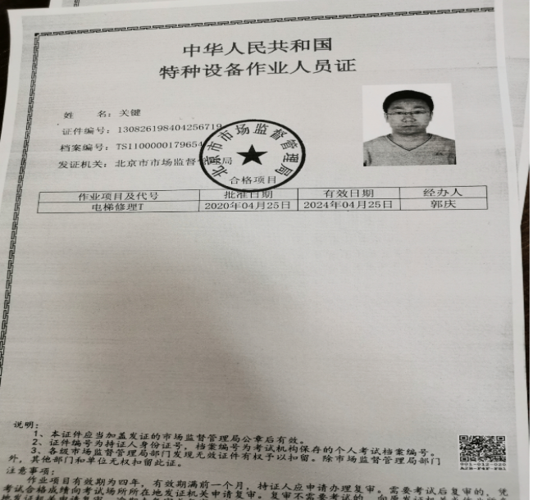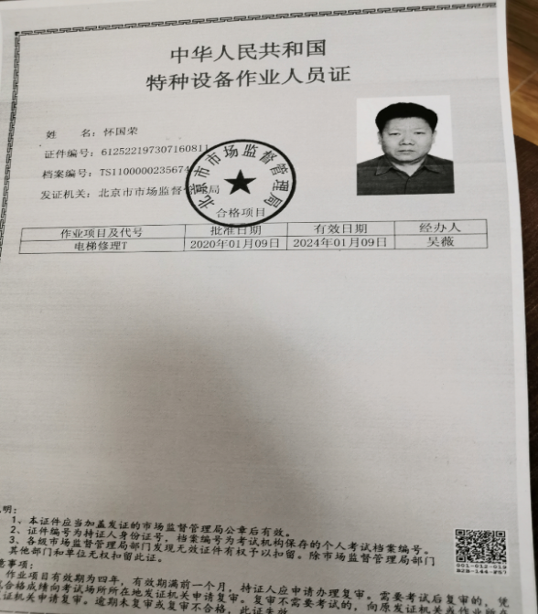  人员资质符合要求
基础设施  资源 | Q7.1.3  ES7.1 | 7.1.3基础设施  电梯安装维修设备：拖扳手、地牛推车、千斤顶、钳子等  监视测量设备：钳形电流表、声级计、绝缘电阻表、辐射式温度计、接地电阻测试仪，检验报告见附件  办公设备：电脑、电话、打印机等  环保设备：垃圾桶、灭火器  消防设施：消防栓、灭火器、应急灯等  定期维护与保养。公司根据办公的需要，配备了办公用房及通讯、信息系统等基础设施。公司编制了《基础设施控制程序》 并配备有办公桌椅，水电、空调、会议室、消防设施设备，并有电脑、打印机、电话、传真机、复印机等办公设备；满足办公需要。  抽：《设备维修保养计划》  依照计划进行设备设施的升级、维护、更换、配备，相关设施配备和管理比较完善。提供电脑打印机设备清单及维修保养记录。保养人：怀国荣。
工作环境 | Q7.1.4 | -- 策划并制定了《工作环境和管理要求》，现场观察办公区域环境卫生管理，工作场所布局合理，温湿度适宜，照明良好，满足办公需求。  办公场所有灭火器，放置在规定的地方，办公场所卫生环境干净、光线充足合理。有“办公环境卫生管理制度”、“安全防火规定等规章制度”等规章制度。运行环境满足要求  工作环境：配置有灭火器，灭火器放置在规定的地方，现场可获取清洁及保洁规章制度，垃圾桶有“可回收”、“不可回收”标识，工作环境卫生干净、光线充足合理。“安全防火规定等规章制度”等规章制度。运行环境满足要求
组织的知识 | Q7.1.6 | 公司确定运行过程所需的知识，内部来源包括公司运作准则（管理制度、工作记录等）物业管理。外部来源包括外来资料如法律法规、市场信息等。  对知识的保持采取文件资料的保存和信息系统存储方式，在公司内部可通过传递、交流、培训等方式获取。  为获取更多必要的知识采用工作经验总结、专家、顾客意见的采集，技术动态的跟踪，行业领先者的最佳实践调查等。
意识 | QES7.3 | 主要通过培训提高岗位作业水平及质量和环境、安全意识，明确各岗位要求，项目、技术、采购及办公人员自身工作对环境、安全目标的影响，以及如何通过培训和互相交流提高环境绩效，不符合质量管理体系要求的后果等。  现场询问综合部人员，清楚与其相关的重要环境因素及职业健康安全风险。
沟通、参与和协商 | QES7.4 | 策划编制的程序文件《信息交流与沟通管理控制程序》及管理手册的相关章节规定了企业内、外部沟通和员工就职业健康安全事务参与、协商的要求，经查阅和交谈符合标准要求。  总经理负责在公司建立畅通的沟通渠道。管理者代表是公司内部和外部信息交流和沟通的负责人。综合部是公司内部和外部信息交流和协商的归口部门。负责与上级主管部门及周边单位的信息交流；负责与管理体系、法律法规等有关的内部和外部信息交流；负责与采购供方、客户等相关方之间的沟通。各部门收集到有关职业健康安全方面的信息，包括法律法规等，及时向行政部反馈。项目部负责顾客要求方面的有关事宜的沟通。  目前各项沟通都较为及时、顺畅、效果较好。  经全体员工大会选举，任命公司关键同志为公司安全事务代表。 与王怀亮交谈，其清楚自己的职责：负责向管理层反映职工职业健康安全管理方面的要求，对事件的调查、处理，职工劳动防护的改善事宜进行协商交流；参与职业安全健康方针、目标、指标、管理方案的制定工作，提出合理化建议。  通过安全事务代表的积极争取，员工的劳保用品得到合理配备并及时发放；员工保险得到按时交纳等。  2020年至今，没有发生员工纠纷事件。
文件化信息 | ES7.1  QES7.5 | 受审核方建立的管理体系文件包括：  - 管理手册FSDT-SC-2020，发布时间：2020.9.10 实施时间：2020.9.10  - 程序文件，FSDT-CX-2020含29个文件，包括标准要求的形成文件的信息。发布时间：2020.9.10 实施时间：2020.9.10  3.管理制度汇编：包括管理制度、合同管理制定等文件。  4.体系运行所需要的文件和记录  编制了《文件控制程序》《记录控制程序》用于对管理体系文件，符合标准要求。  查行政部管理手册、管理制度等文件均保管良好，为有效版本，有受控标识。  行政部负责收集有关产品的国家标准、行业标准的最新版本，分发到相关部门使用；收回旧标准。  查见《适用的法律法规及其他要求清单》，内容包括：序号、文件名称、编号、版本等，收集基本全面，基本符合。  以上外来文件保管良好，均为有效版本。  查见《记录清单》，内容包括：序号、记录名称、编号、保存期、使用部门等。  共登记有不符合项报告、顾客满意程度调查表、文件发放回收记录、外来文件清单、培训记录表、环境因素清单等。  保存期限分别为三年和长期。  抽查行政部办文件发放登记表、培训记录表、受控文件清单，固体废弃物处置记录，填写及保管符合要求。  各部门保存各记录，按时间整理，放置在文件柜中，以便检索，行政部定期对其进行检查，目前保存完好。名称，编号构成记录的唯一性标识。  介绍：尚未有销毁记录，若有由综合部组织进行。  其他自初审后无变化  查到公司制定了知识分类表包括：政策法规、公司确定运行过程所需的知识。内部来源包括：公司运作准则（管理手册、程序文件、管理制度、作业记录等）、管理过程控制失败和成功项目吸取的经验教训和改进的结果等；外部来源包括：外来资料（如顾客反馈的信息、质量、技术规范）、法律法规、市场信息等。对知识的保持采取文件资料的保存和信息系统存储方式，在公司内部通过传递、交流、培训等方式获取。为获取更多必要的知识采用工作经验总结、顾客意见的采集，行业领先者的最佳实践调查等。主要是从顾客满意度调查收集的顾客抱怨、反馈等知识。编制：综合部 批准：丁学军 时间：2020.09.10
产品和服务的要求确定、评审和更改 | Q8.2 | 销售部介绍到公司产品销售由客户提出要货需求，公司在确定产品和要求时，对以下方面进行了考虑：交付时间、产品的质量、产品的价格、产品的特别要求等。销售部负责确定与产品有关的要求，包括：客户规定的要求、交付和交付后活动的要求、规定的用途或已知的预期用途所必须的要求、与产品有关的法律法规及公司的附加要求。这些要求以相关技术资料、标准、合同或采购订单中体现。  企业通过电话、客户了解市场的需求状态，识别顾客要求。通过适用法律法规、行业标准收集、分析、评价了解行业发展要求。通过对竞争对手分析确定公司的发展市场。  抽销售合同：  客户：北京东屿物业管理有限责任公司  签订日期：2021年4月1日  产品名称：电梯维修服务  合同写明交货期限、品质保证、保证及运输、联系方式以及交货地点、设备验收、保修及服务内容等  评审记录：日期：2021年4月1日  1.产品要求规定： 明确 √ 不明确 □  2.与以前表述不一致的要求： 已解决 √ 未解决 □  3.公司满足合同要求：1）技术指标 能满足 √ 不满足 □  2）交货期 能满足 √ 不满足 □  3）价格 合 适 √ 不合适 □  4.其他： 1）双方责任 明 确 √ 不明确 □  2）付款方式 合 适 √ 不合适 □  3）纠纷解决方式 明 确 √ 不明确 □  评审人：各部门负责人  审批：本公司可以符合顾客要求，合同可以继续执行。  签名：丁学军  客户：北京晟世宏承物业管理有限公司  签订日期：2020年11月20日  产品名称：电梯安装维修  合同写明交货期限、品质保证、保证及运输、联系方式以及交货地点、设备验收、保修及服务内容等  评审记录：日期：2020年11月20日  1.产品要求规定： 明确 √ 不明确 □  2.与以前表述不一致的要求： 已解决 √ 未解决 □  3.公司满足合同要求：1）技术指标 能满足 √ 不满足 □  2）交货期 能满足 √ 不满足 □  3）价格 合 适 √ 不合适 □  4.其他： 1）双方责任 明 确 √ 不明确 □  2）付款方式 合 适 √ 不合适 □  3）纠纷解决方式 明 确 √ 不明确 □  评审人：各部门负责人  审批：本公司可以符合顾客要求，合同可以继续执行。  签名：丁学军  另抽其他销售合同及合同评审，均保存完好，符合要求。  公司通过传真、邮件及电话等方式与顾客交流，主要进行以下沟通：  1、向顾客提供保证产品质量的有关信息，保修及应急措施。  2、接受顾客问询、询价、合同的处理。  3、根据合同要求进行有关的事宜，对顾客的投诉或意见进行处理和答复。  4、合理处理顾客财产，主要是顾客报修产品。  目前沟通渠道畅通  目前无合同更改情况发生。
外部提供过程、产品和服务过程管理 | Q8.4 | 为确保外部提供的过程、产品持续稳定地满足顾客要求，要求所需物资在合格供应商处采购，定期组织供方业绩评定。产品部通过供方调查的形式，对外部提供过程的供方相关信息进行调查确认，调查评价合格后列入“合格供方名单”：  供应商名称 采购产品  阜宁县阜城优诺机电门市部 电梯主板、接触器  佛山市顺德区鼎力电气有限公司 应急装置  。。。。。。  查见上述供方调查评价内容包括：企业资质、产品质量等。  批准人：丁学军 2020.12.10  销售部签订合同后，采购员下采购单，经总经理审批后进行采购。每批次采购产品生产完成后，供方通知企业核对订单，无误后产品直接发货到客户指定地点。  抽采购计划：  供方：阜宁县阜城优诺机电门市部  产品：电梯主板（通力电梯专用） 型号/数量：略  规定了付款期限、交货日期、保修等事宜。  签订时间：2021年03月08日  供方：佛山市顺德区鼎力电气有限公司  产品：应急装置 型号/数量：略  规定了付款期限、交货日期、保修等事宜。  签订时间：2021年02月20日  采购产品检验：供方将货品准备齐全后电话沟通或邮件形式与企业确认产品数量、型号等，企业确认无误后进行发货，多数产品直接发货到客户指定地点，由客户进行检验，检验无误后有检验规程/进货检验卡，进行结算。如检验过程中存在不符，客户可直接拒收。  抽产品检验：部分产品提供“产品质量说明书”，检验报告、合格证等，随产品交付客户，企业未留复印件，后期改进。  抽验收记录：  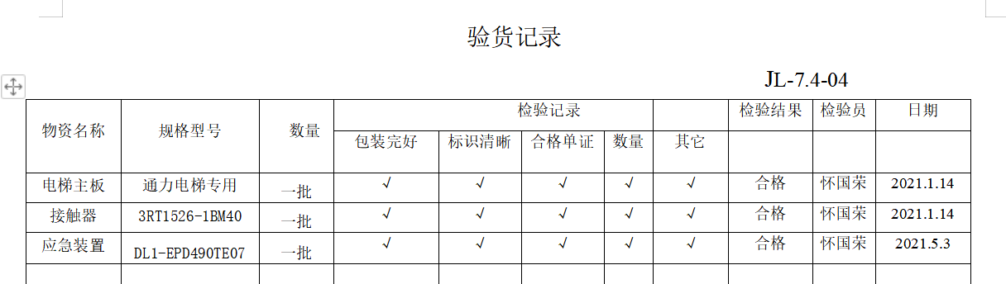  另抽他检验记录，基本符合要求。
交付后活动 | Q8.5.5 | 识别的交付后的活动：本部门与其它部门通过电话、网络或客户来现场等方式向顾客了解满意信息及顾客意见包括抱怨。当有改进的信息时，及时反馈到相关部门。  目前未发生因产品质量问题导致的客户反馈及投诉的情况。
运行控制 | ES8.1 | 1、公司制定并执行“环境及职业健康安全运行控制程序”、“环境管理制度”、“安全检查制度”、“能源消耗考核管理制度”等。  2、废水  公司的电梯维修安装服务不产生废水，办公用水最后排入市政管网。  3、废气  电梯维修安装服务不产生废气，公司清扫地面及临时场所服务时，有少量的灰尘产生，公司发口罩，对员工进行个体防护  - 固废  电梯维修安装服务过程中会产生废气的纸屑、果皮等垃圾，统一交环卫进行收集处理。  办公墨盒、电池等由厂家回收  - 能资源管理：公司规定人走灯灭，人走关水等节能节水措施，并互相监督  6、办公区域:，现场查看办公区域环境整洁、宽敞、办公设备状态良好  7、工作时间平均每天不超过8小时。  8、查看办公区域，整洁、光线充足、室内空气良好、配置有空调，办公条件较好，办公设备安全状态良好，教育员工正确使用办公设备，现场用电基本规范，无乱拉线现象，防止火灾发生。  9、相关方施加影响：公司能够控制或能够施加影响的相关方有顾客等。提供了“致相关方的公开信”，将公司的环境/安全控制要求发放到了所有相关方:运输公司\供应商\外来员工等  10、驾驶员要求遵守道路交通安全法规，不违章驾车，驾驶证和车辆定期年审，确保行车安全。  11.公司给员工每年进行体检，见到体检报告，给员工上社保，见到社保缴费记录  12、火灾控制:（1）公司物业管理办公楼配置有相应数量的灭火器和消防栓，经常检查灭火器材的状况，消防水龙头是否正常，灭火器压力是否足够等。发现问题立即解决，并做好记录;（2）经常检查，及时发现火险隐患并作出正确处理。  13、随时检查清理物业管理现场，可燃物不随意堆积，如有堆积必须配备相应的灭火器材;;  14、触电管理：随时对电气线路进行检查，防止因短路、过载和接触电阻过大等原因产生电火花或引起电线电缆温度过高而引发火灾。同时电动机机壳必须装有良好的接地保护;  15、意外伤害控制：工作时间不吸烟喝酒、不酒后驾车等，对员工开展安全教育  现场运行情况：  查不可接受风险源：  潜在火灾、触电、意外伤害  查重要环境因素：火灾、固体废弃物  查看，公司制订的相应的安全管理制度及管理方案，对不可接受风险源和重要环境因素进行管控。  抽查环境运行的策划与控制实施  1）固体废弃物排放的管控：  制定并实施《运行控制程序》中固体废弃物控制要求。办公室负责废弃物的分类、收集、保管、由有资质的市政环卫公司合法拉运、处置。现场分设：可回收一般废弃物、不可回收一般废弃物，员工能按要求分类放置固体废弃物。  2）意外火灾控制  组织的办公区域消防器材配置合理，现场现场确认正常，《消防安全点检表》按规定实施检查；各部门不定期的对本部门防火工作进行消防安全检查，对查出的问题和隐患，及时进行整改解决，确保安全；定期对员工进行火灾安全意识培训。  2）意外伤害控制  驾驶员要求按管理制度进行驾驶汽车，不超速、不开斗气车、不酒后驾车等，每月进行安全培训；定期对汽车进行安全检查，对查出的问题和隐患，及时进行整改解决，确保安全。  - 触电：电工每天对办公区内现场电线布线合理，电线均处于完好状态，设备有接地及保护装置，控制柜及漏电保护器状态良好  4）针对疫情，公司策划了公共卫生事件的安全相应，目前控制方法是员工带口罩、消毒、并做好个人体温监测，发现有异常及时上报。每日针对公司的保洁及清洁服务，定时进行消毒。查见了消毒液等用品的领用记录。  公司在重要环境因素及不可接受风险的控制上，按照生命周期的理论，从开始直至终结严格进行控制，并做好记录。现场观察，环境及职业监控安全运行符合要求  查安全环保资金情况：  提供财务资金保障情况：  项目 实际投入（单位：元）  培训费 5000  体检费 8000  劳动保护用品投入 10000  现场与公司的财务经理沟通，公司建立了完善的财务管理制度，公司的环境及职业健康安全资金保障充足。
应急准备和响应 | ES8.2 | 公司制定《应急准备与响应控制程序》，预防或减少潜在安全事故或紧急情况造成的影响，对可能发生的各种重要环境危险源的紧急情况做出积极准备和响应，以减少事故造成的影响。  提供了《火灾应急预案》，包括发生火灾等紧急情况的处置和应急抢救方案等内容。  出示了“应急预案演练记录”  组织部门：综合部演练主持人：怀国荣，参加演练人员名单：公司全体人员。  1.演练目的：演练目的、内容：  为了使员工了解火灾发生时的应急自救知识，掌握应对火灾发生时采取的防护措施和方法，最大限度地降低火灾爆炸带来的损失，从而提高员工紧急避险、自救自护和应变的能力。  2.演练小结：参加人员基本了解，掌握了灭火器的使用方法和现场撤离路线，掌握火灾时的逃生方法。  3.存在的问题及整改措施：义务消防员应经常检查火灾隐患，发现问题及时整改，今后应定期进行火灾应急演练。争取得到周边单位的配合和参与。以提高公司员工的消防安全意识。  填写部门：综合部填写日期：2021年3月9日  提供了“应急预案评审记录”，演练后对预案适宜性充分性进行了评审，结论：预案适用无需修订。  应急演练后对应急预案进行了评审，应急预案不重要修订。
合规性评价 | ES9.1.2 | 编制《合规性评价控制程序》  提供2021年度《合规性评价记录》及《合规性评价报告》2021年01月30日，评价依据：  适用的职业健康安全法律 、适用的环境法律、共同执行法规等。  评价结果：近年来职业健康业和环境业绩监控记录符合要求；近年来没有发生工伤事故和环境污染事故；上级检查未开具重大隐患通知书和重大环境污染通知，符合要求；无重大安全事故投诉、职业病；无重大环境事故投诉。无未出现各种环境污染和安全事故。  评价结论：法律法规和其它要求得到遵守和执行，法律法规适宜。  评价人员：曹政、王怀亮、王建华等  经查合规性评价基本符合要求。
内部审核 | QES9.2 | 公司制定《内部审核控制程序》，对内部审核方案策划规定：  1.频次：内审每年进行一次，两次内部审核的时间间隔不超过12个月。  2.方法：按部门/过程审核。  3.职责：体系负责人组织内部审核活动。  4.策划要求：范围、准则、工作分配等。  5.报告：体系负责人在内部审核结束及纠正措施完成后应向总经理报告审核结果。  6.提供了《2020年内部审核实施计划》，计划内容有：目的、范围、审核准则、审核时间2020年11月20日。  查阅2020年度内部审核有关记录  - 提供了审核组名单：组长：怀国荣 组员：关键  - 审核时间： 2021年3月10日  3.审核范围：公司领导层、各部门  4.审核准则：ISO9001:2015《质量管理体系 要求》、ISO14001：2015《环境管理体系 要求及使用指南》、ISO 45001:2018 《职业健康安全管理体系 要求》、公司管理体系文件、适用的法律法规、产品标准等。  5.提供了《内审首次会议签到表》，参加人有各部门负责人等。  6.提供了《内审检查表》，经查阅对照，受审核部门涉及条款与公司管理体系职责分配相一致。  审核计划安排合理，审核记录基本满足要求。  提供了《内审不合格报告》2份，提供有整改记录及相应证据，整改有效  8.提供《审核报告》审核报告中包括审核目的、审核范围、审核依据、审核内容摘要、审核结论等内容，对审核过程进行了综述，对公司管理体系的符合性进行了评价，针对不足部门提出了建议改进即：对于审核中发现的不合格，部门应分析不合格原因，提出纠正和纠正措施计划，组织相关部门人员进行管理体系标准条款学习，进行不符合项整改，组织相关内审员对整改后的情况进行跟踪验证，确认纠正及纠正措施有效，体系的建立、运行符合质量管理体系要求。  审核结论：基本符合计划安排和标准的要求，并得到了较有效实施和保持， 仍需进一步改进。  提供了内审员培训记录，审核员没有审核自己部门工作，具有独立性。
绩效测量和监视 | QES  9.1.1 | 公司编制了《顾客满意度控制程序》，对销售服务的质量特性进行监视和测量，以验证其符合要求的程度，确保服务符合要求。  公司制定《内部审核控制程序》 、《管理评审控制程序》 等为保证公司质量管理体系的有效运行，通过对管理绩效的监视与测量，确保体系运行的有效性。  查阅“部门质量目标策划及考核记录表”，  提供管理目标指标的检查考核工作，均完成目标考核要求。  查阅“环境和职业健康安全目标指标完成情况检查表”，体系建立至今共进行的管理目标指标的检查考核工作，均完成目标考核要求。  环境和职业健康安全运行管理检查情况：抽查2020.12.25、2021.3.12管理检查记录，主控部门：综合部，检查人：怀国荣 ，对固废收集、节约能源等方面进行检查、劳保用品发放、安全管理进行检查，一切正常。  查公司为员工购买有养老等保险，提供购买证据。  外部对公司环境和安全管理要求一般口头交流；对供应商及客户等相关方有“相关方告知书”等。  目前未发现公司出现违规现象。无被动性绩效的监视和测量。  公司不需要对环境影响的运行的关键特性和职业健康安全绩效进行监测和测量的设备。
分析与评价 | Q9.1.3 | 公司制定《数据分析控制程序》，收集和分析适当的数据，评价公司管理体系的适宜性和有效性，充分识别可以改进的机会  提供了公司质量管理体系运行情况报告，包括劳务分包交付合格率、顾客满意率、运行过程控制、供方业绩评定、体系运行绩效情况等方面的汇总分析，工作成果符合预期效果，提出继续保持建议.
总则 | QES 10.1 | 综合全部审核证据认为公司管理体系方针、目标、内部审核、管理评审、不合格和纠正措施各项要求得到落实，相关管理活动得到有效开展，体现了持续改进的要求及改进产品和产品来满足未来的需要和期望。考虑了分析、评价结果及管理评审的输出，并确定了对存在应关注的持续改进的需求和机遇。  ——具体事实可见审核10.2条款记录。
不符合和纠正措施  事件调查、不符合、纠正措施和预防措施 | QES  10.2 | 企业通过过程的监视和测量、绩效考核、内审、管理评审等方式和机制，确保质量管理制度有效执行。  企业经过策划，采用对产品的监视和测量，对不合格品控制等来证实产品的符合性。  企业制定《不符合控制程序》、《事件报告、调查与处理程序》、《改进控制程序》等，通过分析实际存在的或潜在的不符合的原因，制定纠正和预防措施，并验证其效果，以防止不符合的发生／再发生，实现持续改进绩效的目的。  对内审中的不符合，采取了纠正措施，并验证；  为保证公司职业健康安全管理体系的有效运行，通过对安全事件的调查处理，以确保管理体系运行的有效性。  经查在公司正常经营活动中，出现了轻微不符合，部门已经采取纠正和纠正措施，经验证纠正措施有效。  公司几年来未发生过环境、安全等事故。  查持续改进：  a. 通过管理体系运行，管理方针、目标的实施，内审、管理评审进行持续改进；  b. 通过数据分析、纠正、预防措施实施达到持续改进；  c. 通过顾客满意度调查，改进、提高产品质量，满足顾客需求，达到持续改进的目的。  管理评审提出改进措施正在实施过程中。

说明：不符合标注N

